1. Regelkringen en homeostase
Homeostase
Samenwerking van bepaalde stelsels vb. zintuigstelsel, hormoonstelsel om de omstandigheden van je lichaam constant te houden.
Bij de regeling van de homeostase spelen hormonen vaak een belangrijke rol.
Handhaven van homeostase vindt meestal plaats door regelkringen met negatieve terugkoppeling

Homeostase is een voorbeeld van zelfregulatie

Regelkring
Vb. verwarmingssysteem bestaat uitradiatoren, thermostaat en een verwarmingsketel dit samen noem je een regelkring.

Normwaarde
Sensor vb. thermostaat.
Geeft signaal af aan de ketel als de temp. laag is.
De ketel is het controlecentrum dat de informatie verwerkt. Hij verwarmt het water en pompt dat naar de effector vb. radiator. De temp. stijgt wanneer hij voldoende is verhoogt geeft de sensor geen signaal meer af, de ketel stopt dan met verwarmen.

Negatieve terugkoppeling
Wanneer stijging van temp. een remming van het proces veroorzaakt.
Dat wil zeggen dat het hormoon zijn eigen productie direct of indirect afremt.
Wanneer de hormoonconcentratie in het bloed daardoor daalt, wordt de productie minder geremd en neemt de hormoonprodcutie weer toe. Bij gelijkblijvende omstandigheden blijft de hormoonconcentratie op deze manier vrijwel constant.

Positieve terugkoppeling
Bij een regelkring waardoor een toename van het resultaat het proces versterkt.
Vb. broeikaseffect

Lichaamstemp. Is constant ongeveer 37͘°C dit is je normwaarde. Zintuigcellen zijn de sensoren die verandering van je normwaarde in een organisme waarnemen. Ze kunnen dan een signaal afgeven aan de hormoonklieren en de zenuwcellen. Dit zijn de controlecentra die de signalen verwerken en communiceren met weefsels en organen (effectoren) om de normwaarde te handhaven.

Hormonen
Voor homeostase is communicatie nodig tussen cellen, in meercellige organismen vindt communicatie tussen cellen plaats met signaalmoleculen.
Deze worden door bepaalde cellen afgegeven en binden zich aan receptoren in het membraan van andere cellen de doelwitcellen.

Zelfs over grote afstanden is met signaalmoleculen communicatie mogelijk.
Hormonen
Hormoonklieren geven signaalmoleculen af die we hormonen noemen.
Een hormoon kan processen in meerdere doelwitorganen regelen

Hormoonklieren
Hebben geen afvoerbuis maar geven de hormonen af aan het bloed dat door de hormoonklier stroomt.

Endocriene klieren
Klieren die hun product afgeven aan het bloed

Secretie
De afgifte van hormonen door cellen van de hormoonklier

Exocriene klieren
Klieren met een afvoerbuis
Zweetklieren of speekselklieren geven hun product af via een afvoerbuis (excretie of uitscheiding)

Het bloed transporteert de hormonen door heel het lichaam.
Vanuit de bloedvaten gaan de hormonen via weefselvloeistof naar alle cellen van een organisme.

Hormonen zijn alleen werkzaam in organen waarvan de cellen hormoonreceptoren bezitten waaraan de hormonen kunnen binden.
Deze organen noem je doelwitorganen

Hormoonspiegel
De mate van reactie van een doelwitorgaan wordt onder andere bepaald door de concentratie van het hormoon in het bloed

Doordat hormonen vaak lang in het bloed en doelwitweefsel aanwezig blijven houden de effecten lang aan.

Hormonen reguleren geleidelijke veranderingen die uitwerking hebben op het hele lichaam zoals de groei, ontwikkeling, stofwisseling en voortplanting.

2. Hormonale regulatie
Het hormoonstelsel bestaat uit een aantal hormoonklieren
- Hypofyse
- Schildklier
- Bijnieren
- Eilandjes van langerhans
- Teelballen
- Eirerstokken

De hypofyse
Ligt tussen beide hersenhelften in, bestaat uit de voorkwab en de achterkwab.

Hypothalamus
De secretie van hormonen door de hypofyse wordt hier geregeld
Dit is een deel van de hersenen dat boven de hypofyse ligt.

De hypofyse produceert
- FSH - Follikelstimulerend hormoon
- LH
Deze hormonen beinvloeden de ovaria en de testes
- TSH
Beinvloed de schildklier’
- Oxytocine
Ontstaan van weeen aan het einde van de zwangerschap en tijdens de geboorte, na de geboorte zorgt het voor de melksecretie uit de melkklieren in de borsten. Ook zorgt het voor een band tussen moeder en kind en tussen partners
(hechtingshormoon)
- Antidiuretisch hormoon (ADH)
Regelt de resorptie van water in de nieren bij de vorming van urine
- Groeihormoon (GH)
Regelt de groei en ontwikkeling, tijdens de puperteit stimuleert het de beenderen. Als de hypofyse te veel groeihormoon produceert kan dat greuzengroei veroorzaken.
produceert het te weinig dan kan dwerggroei ontstaan.

De schildklier
Ligt in de hals voor het strottenhoofd,

De schildklier produceert thyroxine.
Dit beïnvloedt
- de stofwisseling
- bij kinderen ook de groei en ontwikkeling van het beenderenstelsel en het centrale zenuwstelsel.

TSH uit de hypofyse stimmuleert de secretie van thyroxine
Thyroxine remt de secretie van TSH
Als de concentratie thyroxine in het bloed daalt, neemt de secretie van TSH toe.

Doordat de concentratie van TSH stijgt, wordt de secretie van thyroxine gestimuleerd
Daardoor stijgt de concentratie van thyroxine in het bloed

Als de schildklier teveel thyroxine produceert, neemt de intensiteit van de stofwisseling toe.
Dit kan leiden tot gewichtsverlies, toename van de eetlust en rusteloosheid

Als de schildklier te weinig thyroxine produceert, neemt de intensiteit van de stofwisseling af.
Dit kan leiden tot gewichtstoename, vermoeidheid en je krijgt het snel koud. Bij kinderen blijven de geestelijke en lichamelijke ontwikkeling achter.

Een te lage productie van thyroxine kan komen doordat er te weinig jood in het voedsel voorkomt. Jood is noodzakelijk voor de vorming van thyroxine.

Eilandjes van langerhans/de alvleesklier
Heeft als verteringsklier een exocriene functie. Verspreid tussen de cellen van de alvleesklier liggen groepjes cellen met een endocriene functie dit worden de eilandjes van langerhans genoemd.
Ze produceren de hormonen
- Insuline
- Glucagon
Deze hormonen regelen dat de glucoseconcentratie van het bloed gelijk blijft

Bloedsuikerspiegel
De glucoseconcentratie van het bloed

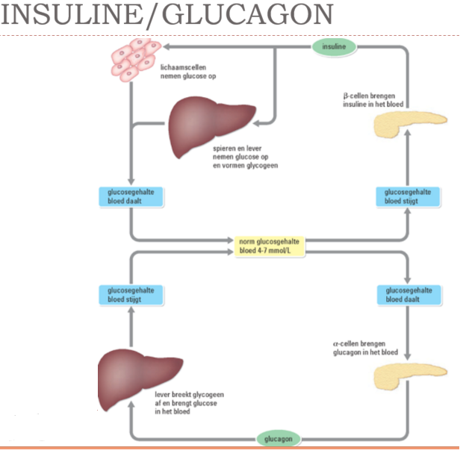De bijnieren
Liggen als kapjes boven de nieren.
Het bestaat uit bijnierschors en bijniermerg

Adrenaline
In stressvolle situaties produceert bijniermerg het hormoon adrenaline.
Het is een hormoon met een snelle, kortdurende werking.
Onder invloed van adrenaline zetten cellen in de lever en in de spieren glycogeen om in glucose. Hierdoor stijgt de concentratie van glucose in je bloed. Je hart gaat sneller kloppen, ga je sneller ademen en verwijden de bloedvaten naar de spieren en de hersenen.
Organen die niet belangrijk zijn voor een snelle reactie worden geremd. Zo stelt adrenaline het lichaam in staat om in stressvolle situaties alert te zijn en snel te kunnen handelen.

3. Het zenuwstelsel
Het zenuwstelsel bestaat uit het centrale zenuwstelsel en het perifere zenuwstelsel

Centrale zenuwstelsel
- Grote hersenen
- Kleine hersenen
- Hersenstam
- Ruggenmerg

Perifere zenuwstelsel
- Zenuwen
De zenuwen verbinden het centrale zenuwstelsel met alle delen van het lichaam

Prikkel
Een invloed uit het milieu op een organisme

Impulsen
Een impuls is een soort elektrisch signaal.
Onder invloed van prikkels ontstaan in de zintuigcellen impulsen. De impulsen die ontstaan in de zintuigcellen (je ogen en je neus) worden door de zenuwen naar je hersenen geleid. Daar worden de impulsen verwerkt.

Receptoren
Zintuigcellen worden receptoren genoemd (receptor = ontvanger)
Ze vangen prikkels op en zetten deze om in impulsen.

Conductoren
Doordat zenuwcellen impulsen geleiden worden zenuwcellen conductoren genoemd.
Conductor = geleider

Effectoren
Spiercellen en kliercellen worden effectoren genoemd.
Spieren reageren op impulsen door samen te trekken of te ontspannen
Klieren reageren op impulsen door stoffen af te scheiden
Effector = uitvoerder

Zenuwcellen/neuronen
Zenuwcellen geven signaalmoleculen af die neutotransmitters heten.
Ze zijn opbouwt uit een cellichaam met uitlopers

- Cellichaam
Hier bevinden zich de kern en het grootste deel van het cytoplasma, mitochondrien, ribosomen en ER

- Myelineschede
Uitlopers van zenuwcellen zijn hiermee omgeven.
Het bestaat uit cellen van Schwann, tussen 2 cellen van Schwann zit een kleine onderbreking een insnoering
- Dendriet
Ze kunnen impulsen ontvangen en doorgeven, een impuls is een soort elektrisch signaal. Een uitloper die impulsen ontvangt en naar het cellichaam toe geleidt heet dendriet
- Axon/neuriet
Een uitloper die impulsen van het cellichaam af geleidt
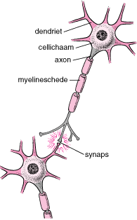
- Synaspsen
spleet tussen het uiteinde van een axon en een doelwitcel, waar impulsen worden doorgegeven. Wanneer een impuls aankomt in het uiteinde van een axon versmelten blaasjes neutotransmitters in het uiteinde van dit axon met het celmembraan waardoor de inhoud in de synaptische spleet wordt vrijgelaten.
neurotransmitters binden zich aan receptoren in het membraan van de doelwitcel en kunnen daardoor een reactie in deze cel in gang zetten of stoppen.
Door de binden van receptoren kunnen impulsen aan een andere zenuwcel worden doorgegeven.
Hierna laten de neurotransmitters los en worden weer door het axon opgenomen of door enzymen afgebroken.
Communucatie via zenuwcellen is snel en doelgericht, doordat de impulsen snel worden voortgeleid via uitlopers en de neurotransmitters vrijkomen bij de doelwitcel.

3 type zenuwcellen
- Gevoelszenuwcellen
- Schakelcellen
- Bewegingszenuwcellen

Gevoelszenuwcellen/Sensorische zenuwcellen
Geleiden impulsen van zintuigcellen naar het centrale zenuwstelsel
Heeft 1 lange dendriet en een korte axon
Cellichamen liggen vlak bij het centrale zenuwstelsel

Schakelcellen
Geleiden impulsen binnen het centrale zenuwstelsel
Ze kunnen impulsen ontvangen van gevoelszenuwcellen en deze doorgeven aan bewegingszenuwcellen.

Ze kunnen ook impulsen ontvangen van andere schakelcellen of impulsen doorgeven aan andere schakelcellen.
Schakelcellen liggen binnen het centrale zenuwstelsel

Bewegingszenuwcellen/ Motorische zenuwcellen
Geleiden impulsen van het centrale zenuwstelsel naar spieren en klieren.
Cellichamen liggen in het centrale zenuwstelsel
Heeft meerdere korte dendrieten en 1 lange axon

Zenuwen
De uitlopers van gevoelszenuwvellen en bewegingszenuwcellen liggen bij elkaar in zenuwen.
De myelineschede isoleert uitlopers in een zenuw van elkaar.
Om een zenuw heen ligt bindweefsel, dit zorgt voor bescherming

3 type zenuwen
- Gevoelszenuw
Bevat uitlopers van gevoelszenuwcellen
vb. oogzenuwen
Geleiden impulsen van de zintuigcellen naar het centrale zenuwstelsel
- Bewegingszenuw
Bevat uitlopers van bewegingszenuwcellen
- Gemende zenuw
Bevat uitlopers van gevoelszenuwcellen en van bewegingszenuwcellen
De meeste zenuwen zijn gemengde zenuwen.
vb. zenuwen die armen of benen verbinden met het ruggenmerg

Het ruggenmerg
Het wordt gevormd door gaten in de op elkaar liggende wervels. De ruggenmergvliezen bieden bescherming. Het loopt vanaf vanaf de bovenste halswervel (de atlas) tot aan de 2e lendenwervel.
Van de halswervel tot aan het staartbeen verlaten 31 paar ruggenmergzenuwen het wervelkanaal. Deze komen links en rechts tussen de wervels naar buiten.

Vanaf de 2e lendenwervel loopt een waaier van ruggenmergszenuwen, dit zijn gemengde zenuwen. Elke zenuw verbindt een bepaald gedeelte van de romp of de ledenmaten met het ruggenmerg.

Aan de rugkant komen uitlopers van gevoelszenuwcellen bij elkaar in gevoelszenuwen. De verdikking in deze zenuwen noem je ruggenmergzenuwknopen of spinale ganglia.

Een gevoelszenuw en een bewegingszenuw komen samen in een ruggenmergzenuw

De witte stof, ligt in het buitenste gedeelte komen veel uitlopers van schakelcellen voor.
Deze geleiden impulsen van en naar de hersenen dus omhoog en omlaag.
De kleur wordt veroorzaakt door myelinescheden.

In het midden en aan de rugzijde bevindt zich grijze stof hier liggen veel cellichamen van de schakelcellen.

Aan de buikzijde liggen de cellichamen van de bewegingszenuwcellen.

Hersenen
De hersenen bestaan uit
- Grote hersenen
- Kleine hersenen
- De hersenstam

12 paar hersenzenuwen verbinden de hersenen met receptoren en effectoren in hoofd en hals.

De grote en de kleine hersenen bestaan elk uit een linkerhelft en een rechterhelft.
De grote hersenen zijn sterk geplooid.
De 3 hersenvliezen bieden bescherming

Het buitenste gedeelte van de hersenen schors ligt grijze stof hierin liggen de cellichamen van schakelcellen.

Het binnenste gedeelte het merg bevat witte stof hierin liggen de uitlopers van schakelcellen.

De hersenstam
Ligt in het verlengde van het ruggenmerg.
Het geleidt impulsen van het ruggenmerg naar de grote en kleine hersenen en omgekeerd.

De hersenstam geleidt ook impulsen van het hoofd en hals naar de grote en kleine hersenen en in omgekeerde richting.

Grote hersenen
In de grote hersen komen veel impulsen aan, pas als deze impulsen zijn verwerkt word je je bewust van een prikkel.
De plaats waar impulsen aankomen en worden verwerkt bepaalt de aard van de waarnemingen die je doet.

De linkerhersenhelft heeft een gevoels en bewegingscentrum voor alle lichaamsdelen aan de rechterkant van het lichaam en andersom

De hersenhelften hebben geen identieke functie

Gevoelscentra
Liggen bij elkaar in de hersenschors achter de centrale groeve

Centrum voor zien (gezichtscentrum)
Komen impulsen aan die afkomstig zijn van je ogen, doordat de impulsen daar worden verwerkt zie je iets.
Als er een stroring optreedt in het centrum voor zien kun je blind zijn terwijl je ogen goed functioneren.

Bewegingscentra
Liggen bij elkaar in de hersenschors voor de centrale groeve.
Een bewegingscentrum voor een bepaald lichaamsdeel ligt vlak voor het gevoelscentrum van dat lichaamsdeel.

Gewilde bewegingen
Hier kunnen impulsen ontstaan, de impulsen veroorzaken bewegingen die je bewust maakt.

Kleine hersenen
De kleine hersenen coördineren alle bewegingen van je lichaam. Hier worden waarnemingen gecombineerd met je beweging.
Ook zorgen ze voor het handhaven van je evenwicht.

4. Neurale regulatie

Rustpotentiaal
Een zenuwcel die geen impuls geleidt, heeft het cytoplasma een negatieve elektrische lading ten opzichte van de buitenkant van de zenuwcel

Het verschil in elektrische lading ontstaat doordat de ionconcentratie aan beide kanten van het celmembraan niet gelijk zijn.
Dit verschil wordt gehandhaafd door actief transport van ionen door het celmembraan

Impulsgeleiding
Na+kanalen
Door een prikkel op een bepaalde plaats van het celmembraan toe te dienen kan een doorlaatbaarheid van ionen veranderen
Op die plaats openen Na+kanalen

Drempelwaarde
Wanneer het verschil in elektrische lading afneemt tot de drempelwaarde -50 mV kan er een impuls ontstaan

Actiefase van een impuls
Bij een impuls krijgt de binnenkant van het celmembraan door het ionentransport 1 milliseconde een positieve lading ten opzichte van de buitenkant

Herstelfase
Na de actiefase sluiten de Na+kanalen en openen de K+kanalen. Hierdoor wordt de binnenkant weer negatief. Het celmembraan kan dan een korte tijd geen impulsen geleiden

Rustpotentiaal
Wanneer dit bereikt is kan de zenuwcel opnieuw impulsen geleiden
het verschil in lading tussen de binnen- en buitenzijde van het celmembraan van zenuwcellen als ze geen impulsen voortgeleiden

Impulsferquentie
Wanneer een prikkel sterker is ontstaan er meer impulsen. Het aantal impulsen per seconde door een zenuwcel noem je impulsferquentie
Hard geluid -> impulsferquentie hoog
Zacht geluid -> impulsferquentie laag

Sprongsgewijze impulsgeleiding
Wanneer een uitloper is omgeven door een myelineschede, het impuls springt van insnoering naar insnoering.
Sprongsgewijze impulsgeleiding loopt tot 50x sneller dan een impulsgeleiding zonder myelineschede.

Verstoring van de impulsoverdracht
De impulsoverdracht door neurotransmitters kan worden beïnvloed.
De aanmaak of uitgifte van neurotransmitters in het uiteinde van een axon worden gestimuleerd of geremd.

- Doordat neurotransmitters niet worden afgebroken of niet terug worden opgenomen
- Stoffen die een neurotransmitter imiteren en binden aan dezelfde receptor

Morfine
Dit verhindert de impulsoverdracht in synapsen door receptoren te bezetten.
Dit is goed bij pijnbestrijding omdat de impulsen niet worden doorgegeven aan de hersenen

Alcohol
Vermindert de impulsoverdracht in de hersenen

Nicotine
Tabak stimuleert de impulsoverdracht in de synapsen

Verslaving
De gebruiker wordt geestelijk en lichamelijk afhankelijk van deze stof

Gewenning
Wanneer iemand van alcohol, tabak of drugs steeds meer moet nemen om hetzelfde effect te bereiken.

Bewuste reactie
Een beweging die je bewust wilt maken, je zintuigen verwerken voortdurend prikkels uit je omgeving waar je je niet bewust van wordt.

Reflex
Is een vaste, snelle onbewuste reactie op een bepaalde prikkel.
Ook worden er impulsen naar de hersenen geleid, hierdoor word je je kort na de tik bewust van de tik en van je reactie.
Vb. hoesreflex, slikreflex, pupilreflex, ooglidreflex, voetzoolreflex en de zuigreflex

Reflexboog
De weg die impulsen bij een reflex afleggen
Bestaat uit
- Receptor
- Conductoren in delen van het zenuwstelsel
- Effector

Het autonome zenuwstelsel

Animale zenuwstelsel
Regelt vooral bewuste reacties, reageert op prikkels uit de omgeving.
Zintuigen en skeletspieren zijn hierbij betrokken
Skelet spieren zitten vast aan de botten van je skelet.

Wanneer je een beweging wilt maken geleidt het animale zenuwstelsel impulsen naar deze spieren. Hierdoor wordt je houding en beweging geregeld

Is ook verantwoordelijk voor onbewuste reacties, doordat het de reflexen van je lichaam regelt.

Autonome/vegetieve zenuwstelsel
Regelt de werking van inwendige organen, hartslag, vertering de werking van de nieren, de ademhaling en de werking van hormoonklieren en exocriene klieren.

Het staat niet onder invloed van wil en werkt nauw samen met het hormoonstelsel.
Het wordt onderverdeelt in 2 delen, deze hebben een tegengestelde werking. Ze werken samen om de homeostase in je lichaam te handhaven.
- Orthosympatische deel
Beinvloed de organen zodanig dat het lichaam activiteiten kan verrichten waar energie voor nodig is.
vb. hartslag verhogen, bloedvaten verwijden naar de spieren, de lever aanzetten om glycogeen om te zetten in glucose.
- Parasympatische deel
Beinvloed de organen zodanig dat het lichaam in een toestand van rust en herstel kan komen.
vb. stimuleren de productie van verteringssappen, darmbeweging, omzetting van glucose in glycogeen in de lever. Het verlaagt onder andere de hartslag en de ademfrequentie

Doelwitorgaan
Een orgaan dat door een bepaald deel van het centrale zenuwstelsel wordt beinvloed

Innervatie
De voorziening van een orgaan met zenuwen

Dubbele innervatie
Een orgaan met 2 zenuwen
1 orthosympatische
1 parasympatische
Hierdoor kan de werking van een orgaan worden gestimuleerd of geremd

5. Spieren en beweging

Glad spierweefsel
Bestaat uit langwerpigr spiercellen komt voor in de wand van buisvormige of holle organen zoals, darmkanaal de bloedvaten en de vertakkingen in de longen.
Het wordt geinnerveerd door het autonome zenuwstelsel
Spiercellen raken niet snel vermoeid, samenwerking verloopt trager

Dwarsgesteept spierweefsel
Bestaat uit spiervezels (door versmelting van vele spiercellen) bevat veel celkernen.
Ze zitten vast aan delen van het skelet, zitten aan de uiteinden van de huid zoals gelaatsspieren.
Wordt geinnerveerd door animale zenuwstelsel.
Samenwerking verloopt snel, raakt snel vermoeid.

Spierschede
de omhulling van een spier, bestaande uit bindweefsel
Pezen
Skeletspieren zijn bevestigd aan delen van het skelet

Spierbundel
onderdeel van een spier. Een spierbundel is door bindweefsel gescheiden van andere spierbundels en bestaat uit spiervezels
Motorisch eindplaatje
Einde van een bewegingszenuwcel die vertakt is, dit brengt impulsen van de bewegingszenuwcel over op de spiervezel

Motorische eenheid
1 bewegingszenuwcel

Spierfibrillen
Hiertussen bevinden zich veel mitochondrien en glycogeenkorrels.
In glyocgeenkorrels ligt glycogeen opgeslagen
Het bestaat uit een groot aantal flilamenten, eiwitdraden die uit actine of myosine bestaan.

Voor het in elkaar schuiven van de actine en myosinefilamenten is energie nodig
Dit komt vrij door verbranding verbranding van glucose

Houding en beweging

Spierspanning
Speelt een belangrijke rol bij de handhaving van je lichaamshouding.

Bij rechtop staan wordt het evenwicht gehandhaafd door middel van reflexen

Antagonisten
Spieren waarvan de samentrekking een tegengesteld effect heeft
Vb. triceps en biceps

Training
Skeletspieren kunnen dan een betere prestatie leveren, spieren worden zwaarder bij krachttraining ze krijgen meer spiervezels en het aantal filamenten in de spierfibrillen neemt toe.

6. Het zintuigenstelsel

Zintuigcellen
Onder invloed van prikkels ontstaan er impulsen in zintuigcellen, waardoor de zintuigcellen neurotransmitters afgeven aan gevoelszenuwcellen

Zintuigcellen reageren op prikkels uit de omgeving
- Licht
- Warmte
- Druk
- Geur

Gevoelszenuwcellen geleiden impulsen van zintuigcellen naar het centrale zenuwstelsel.
Grote hersenen verwerken de impulsen en vind dan gewaarwording van de prikkel plaats.
(dit kan leiden tot een reactie)

- Oren
Gehoorreceptoren evenwichtsreceptoren
- Ogen
Lichtreceptoren
- Neusholte
Reukreceptoren
- Tong
Smaakreceptoren
- Huid
Tastreceptoren,drukreceptoren, koude-warmte receptoren pijnreceptoren

Mechanische receptoren
Aanraking, druk, beweging en geluid

Chemische receptoren
Smaak en reukreceptoren

Temperatuurreceptoren
Huid

Pijnreceptoren
Bevinden zich in het hele lichaam

Lichtreceptoren
Waar een impuls ontstaat door zichtbaar licht

Adequate prikkel
Als de prikkeldrempel laag is

Niet-adequate prikkel
Als de prikkeldrempel hoog is

Gewenning
proces, waarbij steeds minder op prikkels wordt gereageerd. Dit treedt op bij continue prikkels. De impulsfrequentie neemt af.

7.De bouw en werking van het oog

Wenkbrauwen
Zorgen ervoor dat zweet en vocht niet in de ogen loopt

Wimpers
Beschermen de ogen tegen vuil en fel licht

Uitwendige bouw oog

Harde oogvlies
Wit gedeelte van het oog, stevig vlies wat het binnenste van een oog bescherming geeft.

Iris/regenboogvlies
Gekleurde gedeelte van het oog

Pupil
Opening in de iris, dit is te zien als een zwarte ronde vlek

Hoornvlies
Ligt over de iris en pupil heen

Traanklieren
Produceren traanvocht

Oogleden
Verspreiden het traanvocht over de ogen, beschermt de ogen tegen uitdroging + reiniging van de ogen

Traanbuizen
Hier komt het traanvocht terecht en wordt het afgevoerd naar de neusholte

Inwendige bouw oog

Oogspieren
Aan beide oogkassen zitten oogspieren aan het harde oogvlies, ze draaien de ogen

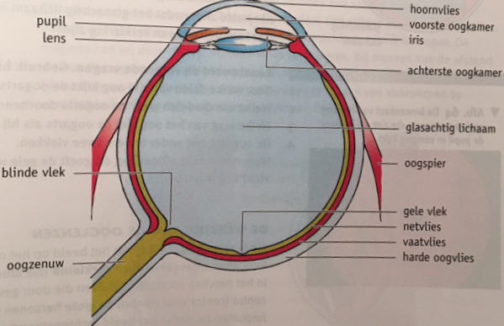
Glasachtige lichaam
Oog is hiermee gevuld

Wand van het oog bestaat uit 3 lagen
- Harde oogvlies
- Hoornvlies
- Vaatvlies

Voorste kamer
Tussen hoornvlies en de iris

Achterste oogkamer
Tussen iris en lens

Lens
Achter de iris en de pupil

Straalvormig lichaam
Zorgt ervoor dat op het netvlies een scherp beeld ontstaat
Liggen kringspieren

Netvlies
Hier liggen de lichtreceptoren, hier ontstaan impulsen die via de oogzenuw naar de hersenen gaan
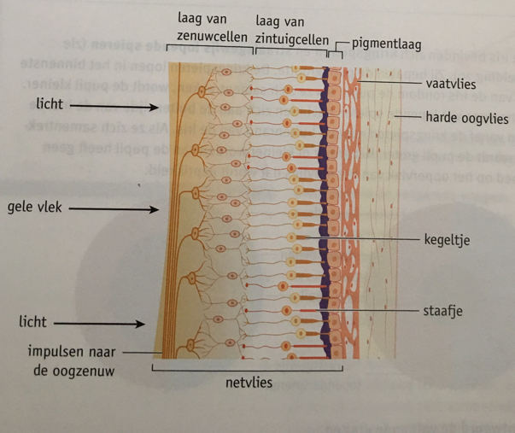
In het centrum ligt de gele vlek hier kun je met de lichtreceptoren het scherpst zien
Blinde vlek
De plek van het netvlies waar de oogzenuw het oog verlaat, dit is ook de ingang en uitgang van de bloedvaten

Werking ooglenzen
Als je kijkt valt het beeld op je netvlies, dat beeld is verkleind en omgekeerd!
Er ontstaan impulsen in je netvlies die door gevoelszenuwcellen naar de gezichtscentra in de grote hersenen gaan.
Hier worden de impulsen verwerkt en zie je het beeld normaal

Om scherp beeld te krijgen op verschillende afstanden verandert de vorm van de lens
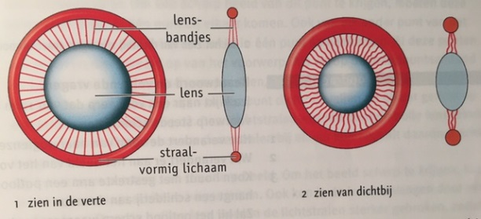

Voorwerp in verte
Kringspieren in straalvormige lichaam ontspannen, ogen zijn in rusttoestand.
Doorsnede straalvormige lichaam wordt groot.
Lensbandjes strak gespannen, trekken aan ooglenzen
Ooglens wordt platter
Beeld van voorwerp op je netvlies is scherp.
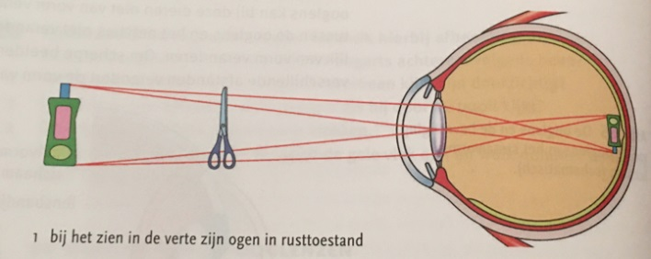

Voorwerp dichtbij
Onscherp beeld op netvlies
Kringspieren trekken samen
Doorsnede wordt kleiner
Lensbandjes minder strak gespannen, trekken minder aan ooglens
Ooglens wordt boller
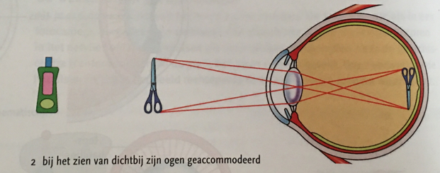

Accommoderen
Boller en platter worden van de lens

Accommodatiespieren
Kringspieren in het straalvormig lichaam
Bij onscherp beeld op netvlies trekken deze spieren als reflexen samen

Soorten lenzen
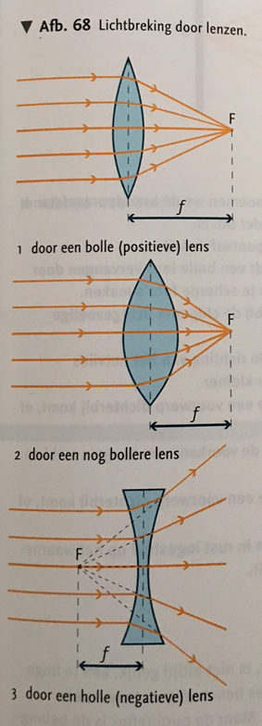
Lichtstralen worden gebroken door het hoornvlies en de ooglens, lichtbreking varieert doordat de ooglenzen van vorm veranderen.

Bolle lens/positieve lens
Convergeren het licht. Naar elkaar toe bundelen

Holle lens/negatieve lens
Divergeren, het spreiden van licht.
Brandpunt ligt voor de lens, brandpuntsafstand is negatief

Pupilreflex
Kringspieren en straalsgewijs lopende spieren bepalen de pupilgrootte.
Kringspieren trekken samen →pupil kleiner
Straalsgewijs trekken samen → pupil groter

Staafjes
Verspreid over het netvlies maar niet in de gele en blinde vlek!
Lage prikkeldrempel → gevoelig voor licht
Zwart-grijs-wit (GEEN KLEUR)
95% van de lichtreceptoren bestaat uit staafjes
Beeld is minder scherp en bevat geen details

Kegeltjes
Hoge prikkeldrempel
Liggen in gele en directe omgeving
Hier kun je het scherpst zien

Wanneer je kijkt naar een voorwerp fixeer je je ogen dat het beeld van het voorwerp op de gele vlek valt.

Diepte zien/stereoscopie
Kan alleen met 2 ogen
Dat heeft te maken met de kruising optisch chiasma
Rechtergedeelte van beide ogen gaan naar rechtergezichtscentrum, links van beide ogen naar linkergezichtscentrum.
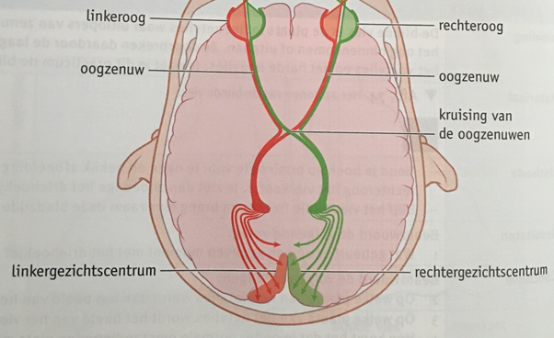

Oogafwijkingen

Bijziend
Je ziet van veraf niet scherp.
Oogbol te lang of lichtstralen te sterk afgebogen
Correctie holle lens
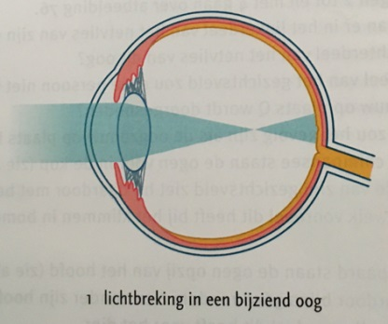

Verziend
Je ziet van dichtbij niet scherp
Oogbol te kort of lichtstralen niet voldoende afgebogen
Correctie bolle/positieve lens.
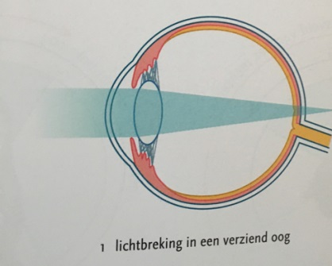

Ouderdomsverziendheid
Je ziet dichtbij niet scherp
Elasticiteit ooglezen neemt af
Lens kan niet meer bol worden
Begint 42e levensjaar
Correctie leesbril

